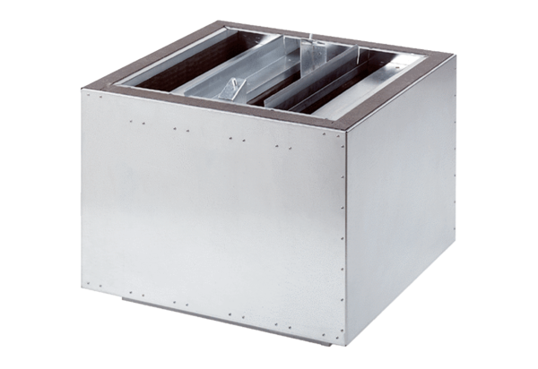Tłumik akustyczny wydmuchu powietrza SDA 40Opakowanie jednostkowe: 1 sztukaAsortyment: C
Numer artykułu: 0092.0390Producent: MAICO

